

**北京课改版九年级物理全册《第12章 磁现象》知识归纳检测试题**

**一、单选题（共18题；共36分）**

1.利用干电池、导线、小灯泡、电动机、铅笔芯、橡皮、塑料尺探究：⑴物质导电性；⑵电动机转向；⑶电磁感应；⑷电阻与长度的关系．能够完成的实验个数有   (   )

A. 1个                                       B. 2个                                       C. 3个                                       D. 4个

2.下列说法中正确的是（   ）

A. 在磁场中不同的点，磁场方向一定不同  
B. 磁场中的磁感线可能相交  
C. 磁感线上任何一点的切线方向就是该点的磁场方向  
D. 磁场是看不见、摸不着的，因此磁场是人们假想的

3.如图所示，生活中的一种小巧的手压电筒，采用LED灯作光源，光线柔和，使用时，只需用手压推柄，即可使灯泡发光．图中与手压电筒的工作原理相同的是( )

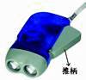​

A. 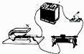                 B.                   C.                  D. 

4.从物理学角度解释诗句，下列说法与物理知识相符的是（　　）

A. “潭清疑水浅”实际上是一种光的反射现象  
B. “看山恰似走来迎”中描述的“山”在“走”，是以山为参照物  
C. “花气袭人知骤暧”说明温度越高分子的无规则运动越剧烈  
D. “臣心一片磁针石，不指南方不肯休”，诗中磁针指向南方的一端是磁针的N极

5.刷卡机广泛应用于银行，超市等，当带有磁条的信用卡在刷卡机上刷过时，刷卡机的检测头就会产生感应电流，便可读出磁条上的信息，图中各设备工作原理与刷卡机读取信息原理相同的是（   ）

A. 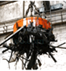电磁起重机                                 B. 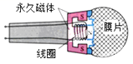动圈式话筒    
C. 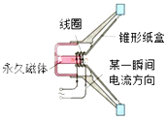扬声器                    D. 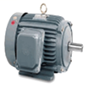电动机

6.下列生活、生产实例与所包含物理知识的说法中，错误的是（　　）

A. 墨水滴到水中，热水变色比冷水快，是由于温度越高分子热运动越快的缘故  
B. 刀刃磨得很薄是为了使用时增大压强  
C. 司机驾车时必须系安全带，这是为了防止惯性带来的危害

D. 电动机是利用电磁感应现象制成的

7.如图所示，图中实验现象揭示的物理原理或规律与应用技术相对应，其中不正确的一组是（       ）  
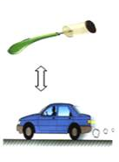   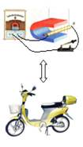      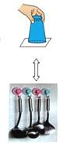       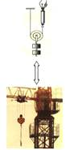

A. 汽车                               B. 电动自行车                               C. 塑料吸盘                               D. 吊车

8.在四幅图中，图文不相符的是（　　）

A. 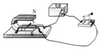电动机利用图示原理制成  
B. 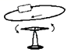通电导体周围有磁场  
C. 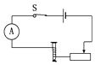可探究电磁铁磁性强弱的影响因素  
D. 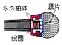动圈式话筒利用电流的磁效应工作

9.要使电磁铁某端的N极变为S极，可以（  ）

A. 只改变通过线圈的电流大小                                B. 只改变线圈的匝数

C. 只改变通过线圈的电流方向                                D. 同时改变通过线圈的电流方向和线圈的绕法

10.如图是小马制作的神奇转框，框的上部中央与电池正极相连，下部紧贴在与电池负极相连的可导电的柱形磁体两侧，金属框就能持续转动，以下各图与其工作原理相同的是（   ）

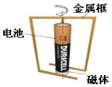

A. 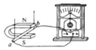                                          B. 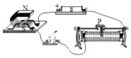    
C. 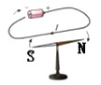                                               D. 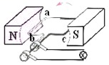

11.下列对于磁现象图片的说明中正确的是（　　）

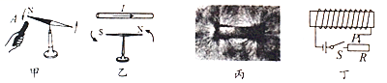​

A. 甲图中用钢棒靠近小磁针的N极时，二者相互吸引，说明钢棒的A端一定是S极

B. 乙图中若将小磁针移至通电直导线上方，且与直导线平行，小磁针的转动方向将发生改变

C. 丙图中铁屑分布情况显示了磁体周围的磁场分布情况，所以铁屑连线就是磁感线

D. 丁图中通电螺线管的左端是N极

12.如图所示，导体*ab*在外力作用下向左运动时电流表指针偏转，向右运动时电流表指针向另一方向偏转．这个实验事实说明(     )

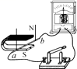

A. 通电导线在磁场中受力大小与电流大小有关  
B. 通电导线在磁场中受力方向与电流方向有关  
C. 感应电流的大小与导体在磁场中切割磁感线运动的快慢有关  
D. 感应电流的方向与导体在磁场中切割磁感线运动的方向有关

13.实际应用中的直流电动机的定子的组成是（  ）

A. 线圈                           B. 机壳                           C. 机壳和电磁铁                           D. 换向器和电刷

14.关于电磁现象，下列说法中不正确的是（　　）

A. 电动机把电能转化为机械能                                B. 发电机是根据电磁感应原理制成的  
C. 奥斯特实验说明通电导线周围存在磁场               D. 导体在磁场中运动，就会产生感应电流

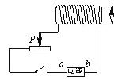15.如图所示，当开关闭合时，位于电磁铁右端的小磁针的北极向右偏转．那么（　　）

A. 电源的a端为正极；滑片向右移动时，电磁铁的磁性增强  
B. 电源的a端为正极；滑片向右移动时，电磁铁的磁性减弱  
C. 电源的b端为正极；滑片向右移动时，电磁铁的磁性增强​  
D. 电源的b端为正极；滑片向右移动时，电磁铁的磁性减弱

16.在研究电磁铁时，小华连接了如图所示的电路。若闭合开关，将滑动变阻器的滑片向左移动，可能出现的情况是（）  
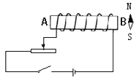

A. 电磁铁A端为S极        B. 电磁铁的磁性减弱        C. 小磁针S极指向上方        D. 小磁针N极指向B端

17.下列装置中，与发电机工作原理相同的是（　　）

A.              B. 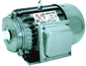           C. 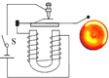           D. 

 动圈式话筒 电动机 电铃      扬声器

18.如图所示，根据小磁针的指向，对电磁铁的南、北极和电源的正、负极判断正确的是（   ）

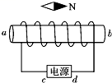

A. a端是北极，c端是负极                                       B. a端是北极，c端是正极  
C. a端是南极，c端是负极                                       D. a端是南极，c端是正极

**二、填空题（共12题；共36分）**

19.如图为水位报警装置原理图，其中A、B为两个金属杆．当水位达到或超过警戒线时，绿灯、红灯和电铃的工作状态分别是 ________， ________， ________

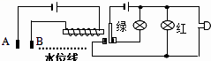

20.电磁铁有许多优点：其磁性的有无可以通过________来控制；磁性的强弱可以通过 ________来控制；磁极的性质可以通过________来改变．

21.如图所示，在静止的小磁针的上方拉一根与磁针平行的导线，给导线通电时，磁针会________ ，改变电流方向，重做实验，磁针会________ 。这个实验叫________ 实验。它表明：________ 。

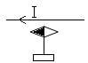

22.高铁轨道是无砟（zhǎ）轨道（如图甲）5个部分组成，从上往下依次是无缝钢轨、轨道板、填充层、底座板、滑动层．无砟轨道板代替了枕木；填充层的作用是缓冲力道，调平；底座板由钢筋混凝土现浇；滑动层是两层布夹一层膜，有了滑动层，就不怕上头的钢筋混凝土热胀冷缩．这五部分不仅解决了有砟轨道中枕木和碎石头的作用，而且轨道无缝，高速列车在无砟轨道上运行时如子弹头般穿梭而过，列车可以超过200公里时速运行（我国沪杭高铁达416公里时速）（如图乙），传统铁路的钢轨是固定在枕木上，之下为小碎石铺成的路砟（如图丙）．高铁轨道如果采用填充碎石头，当列车高速运行时，列车底部和轨道之间气压将会________ ，碎石头可能飞起来落到轨道上，是非常危险的．所以，高速轨道是不能填充碎石头的．高铁动车组在高速行驶时是利用车上电动机提供的动力，到站前又可以先停止供电，车速从200km/h减至90km/h，这段时间是利用车的________前进，磁场中线圈随车轮一起转动，产生________，在90km/h以下才进行机械刹车，这样既可以减少机械磨损又可以节约能源；在机械刹车过程中机械能转化为________ ．

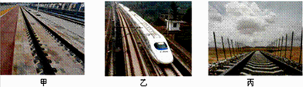

23.如图所示，把ab、cd两根铜棒放在磁场里，闭合开关，用力使ab水平向右运动，发现cd也随之运动起来．则甲部分的原理是________ ，乙部分产生的现象说明________  ．

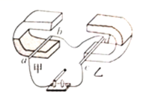

24.组装直流电动机后，接通电源，若出现下表左边的现象，请分析原因，然后将右边的故障现象填在括号内（填写选项）：

|  |  |
| --- | --- |
| ①转动较慢，显得很吃力________ | A．摩擦阻力太大  B．换向器与电刷接触不良  C．启动前线圈刚好处于平衡位置 |
| ②刚接通电源时，电动机不转，但用手轻轻拔动一下线圈，电动机就能顺利转动起来________ |
| ③电动机不转，将电刷与换向器之间的压力调大些，电动机才能转动起来________ |

25.小明利用热敏电阻设计了一个“过热自动报警电路”，如图甲所示．将热敏电阻R安装在需要探测温度的地方，当环境温度正常时，继电器的上触点接触，下触点分离，指示灯亮；当环境温度超过某一值时，继电器的下触点接触，上触点分离，警铃响．图甲中继电器的供电电压U1=3V，继电器线圈用漆包线绕成，其电阻R0为30Ω．当线圈中的电流大于等于50mA时，继电器的衔铁将被吸合，警铃响．图乙是热敏电阻的阻值随温度变化的图象．

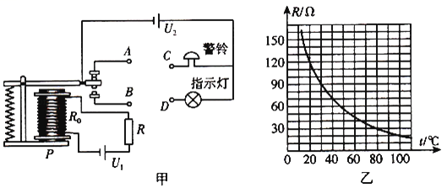

（1）由图乙可知，当环境温度为40℃时，热敏电阻阻值为　________ 　Ω．当环境温度升高时，热敏电阻阻值将________ 继电器的磁性将________ （均选填“增大”、“减小”或“不变”）．

（2）图甲中警铃的接线柱C应与接线柱　________ 　相连，指示灯的接线柱D应与接线柱　________ 　相连

（均选填“A”或“B”）．

（3）图甲中线圈下端P的磁极是　________ 极（选填“N”或“S”）．

26.如图所示通电螺线管的左侧是________（填“N”或“S”）极，当滑动变阻器的滑片P向右移动时，螺线管的磁性________（填”增强“、”“不变”、“减弱”）．

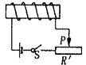

27.海水的利用  
地球表面的70%以上是海洋，开发利用海洋有广阔的前景．  
潮汐是一种海平面周期性变化现象，海平面每昼夜有两次涨落．人们在靠近海的河口或海湾深处建大坝，形成水库．涨潮时水库蓄水，落潮时海洋水位降低，水库放水，在大坝中间装上水轮发电机组．涨潮时，海水通过大坝流进河口，带动水轮发电机发电；退潮时，海水又流回海洋，从相反方向带动水轮发电机发电．中国第一座双向潮汐电站江厦潮汐电站，位于浙江省温岭市乐清湾北端江厦港，1980年5月第一台机组投产发电．电站设计安装6台500kW双向贯流式水轮发电机组，总装机容量3000千瓦，可昼夜发电14h～15h，每年可向电网提供107kW•h电能，其发电成本与一般火力发电成本相当．  
请根据上述材料，回答下列问题：  
（1）潮汐发电是将 ________能转化为电能；发电机是应用 ________现象制成的；  
（2）1t煤燃烧后可发电2.5×103kW•h，江厦潮汐电站每年的发电量可节约　 ________t煤．

28.无锡城市发展迅速，目前地铁1、2号均已全线开通．小霖去乘坐地铁时发现“聪明的电梯”（如图甲），小霖根据网络搜索的如有乙图所示的简易控制电路，R是一个压敏电阻，其电阻阻值随压力的增大而减小．分析：当人走下电梯后，电磁铁的磁性变 ________（选填：“强”或“弱”），电动机的转速变 ________（选填：“大”或“小”）．  
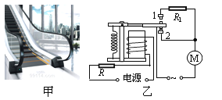​

29.地磁北极在地球的________极附近，地磁南极在地球的________极附近．

30.使原来没有磁性的物体获得磁性的过程叫做________，________有保持磁性的性质．

**三、解答题（共3题；共15分）**

31.在研究产生感应电流的条件时，小军连接了如图所示的电路，他使导体棒ab沿水平方向运动，观察到电流计有示数。于是小军认为只要闭合电路部分导体在磁场中运动，就会产生感应电流。请你利用图中的器材设计一个实验，证明小军的说法是错误的。简述实验步骤和实验现象。

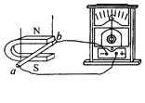

32.如图所示，小磁针静止在通电螺线管左侧，请标出通电螺线管的N极，磁感线方向及小磁针的N极．

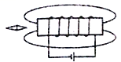

33.如图是利用电磁铁控制汽车启动的电路原理图，图中钥匙相当于控制电路的开关，请完成控制电路的连接．  
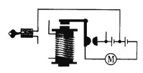

**四、实验探究题（共3题；共14分）**

34.磁性材料的应用——录音

铁棒和钢棒本来不能吸引钢铁，当磁体靠近它或与它接触时，它便有了吸引钢铁的性质，也是被磁化了.软铁磁化后，磁性很容易消失，称为软磁性材料.而钢等物质在磁化后，磁性能够保持，称为硬磁性材料.硬磁性材料可以做成永磁体，还可用来记录声音、图像等信息.如图所示，录音机的磁带上就附有一层由磁性氧化物或合金薄膜而成的磁性材料小颗粒.录音时，声音先转变成强弱变化的电流，这样的电流通过录音磁头，产生了强弱变化的磁场.磁带滑过时，磁带上的小颗粒被强弱不同地磁化，于是记录了一连串有关磁性变化的信息.

请根据上述材料，回答下列问题：

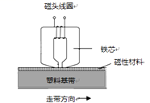

（1）磁带上的________记录了声音、图像等信息；录音机在把声信号变成磁信号的过程中，要先把声信号变成________信号；

（2）利用磁性材料记录信息的应用非常广泛，请你举出一例日常生活用品________.

35.如图是“探究导体在磁场中运动时产生感应电流的条件”的实验装置，闭合开关后，导体棒、灵敏电流计，开关、导线组成闭合电路。实验观察到的现象如下表。

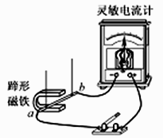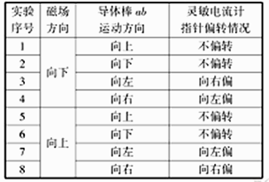

（1）实验时通过观察________来判断电路中是否产生感应电流；

（2）由实验可知，闭合电路中的部分导体在磁场中做________运动时，电路中产生感应电流。

（3）比较低4次和第________次实验可知，导体棒运动方向相同时，感应电流的方向与磁场的方向有关。

（4）比较低7次和第8次实验可知________。

36.研究电动机的工作过程。

（1）电动机的工作原理是磁场对________有力的作用。甲图中，线圈左右两边框ab、cd的受力方向相反，其原因是________。线圈从图示位置再转动________度后线圈将恰好达到平衡位置，并最终停在该位置。

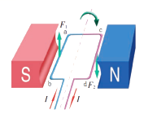

（2）乙图中的线圈可以持续转动，是因为它加装了________，该装置能在线圈________(选填“刚转到”、“即将转到”或“刚转过”)平衡位置时，自动改变线圈中的电流方向。

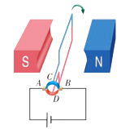

（3）①丙图所示的电动机模型中，调换器件________（填图中的序号）的放置可方便改变电动机的转动方向。

②通电后电动机模型不转动，若是接触不良，可以把铜片(电刷)再弯曲一下，以增加它的________（填物质的物理属性）。

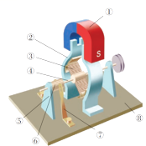

**参考答案及解析部分**

一、单选题

1.【答案】D 2.【答案】C 3.【答案】B 4.【答案】C 5.【答案】B 6.【答案】D 7.【答案】B

8.【答案】D 9.【答案】C 10.【答案】B 11.【答案】B 12.【答案】D 13.【答案】C 14.【答案】D

15.【答案】B 16.【答案】D 17.【答案】A 18.【答案】A

二、填空题

19.【答案】绿灯灭；红灯亮；电铃响

20.【答案】通断电流；电流的强弱；电流的方向

21.【答案】偏转；改变偏转的方向；奥斯特

；通电导体周围存在磁场，通电导体的磁场方向与电流方向有关．

22.【答案】变小；惯性；感应电流；内能

23.【答案】电磁感应；通电导体在磁场中受力

24.【答案】A；C；B

25.【答案】70；减小；增大；B；A；S

26.【答案】S；减弱

27.【答案】机械；电磁感应；4000

28.【答案】弱；小

29.【答案】南；北

30.【答案】磁化；磁体

三、解答题

31.【答案】【解】实验步骤：使导体棒上下运动，  
实验现象：电流计指针无偏转

32.【答案】解：（1）已知电源正负极，根据安培定则可知，螺线管的右端为N极，左端为S极，根据同名磁极相互排斥，异名磁极相互吸引，可判定小磁针的左端为S极、右端为N极．

（2）根据磁感线都是从磁体的N极出发，回到S极，可以标出磁感线的方向向左．如图所示．

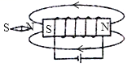

33.【答案】解：控制电路，包括：钥匙孔、电源以及螺线管，由钥匙在钥匙孔内的转动来实现开关的闭合，如下图：  
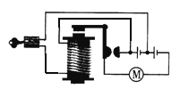

四、实验探究题

34.【答案】（1）磁性材料；电（2）银行卡

35.【答案】（1）灵敏电流计指针是否偏转（2）切割磁感线（3）8

（4）感应电流方向和导体棒运动方向有关

36.【答案】（1）电流(或通电线圈)；电流方向不同；90（2）换向器；刚转过（3）①；弹性